Đọc báo

Chúa Giê Su ra đời vào ngày nào?

Lịch sử Ki Tô giáo được xây dựng quanh hình tượng trung tâm là Chúa Giê Su. Ông chết năm nào, làm gì, sống ở đâu cũng còn là điều chưa ai có thể xác định rõ về niên đại, và lịch sử cụ thể.

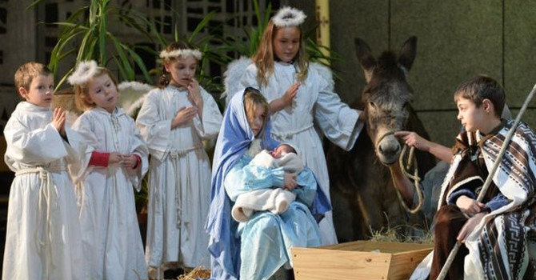
Trẻ em Pháp diễn vở kịch Sự ra đời của Chúa Hài đồng trong đêm Giáng sinh tại Nhà thờ Saint-Liboire ở thành phố Le Mans, miền Tây nước Pháp (ảnh chụp 24/12/2017). Ảnh JEAN-FRANCOIS MONIER/GETTY IMAGES
Nhưng tên của ông trong tiếng Anh chỉ được ghi lại là Jesus qua nhiều lần phiên dịch qua các ngôn ngữ khác sau, từ tên gốc là Yeshu'a, theo Dominic Selwood viết trên trang Telegraph ở Anh (25/12/2017).
Các Phúc âm của Mark, Luke và Matthew nói về giai đoạn hoạt động chỉ chưa đầy một năm của Giê Su đến khi ông chết, còn John lại nói Giê Su làm lễ qua ba mùa Passover, tức là ba năm.
Sử La Mã chỉ nhắc đến một nhân vật tạo cảm hứng cho dân Do Thái ở Rome “làm loạn” những năm sau này, và tìm ngược lại về một người như thế ở vùng Palestine mà La Mã kiểm soát.
Chúa Giê Su ra đời vào ngày nào?
Điều gần như chắc chắn là Chúa Giê Su không ra đời vào ngày Giáng Sinh như người ta tin vào thời nay.
Phúc âm của Matthew mà tác giả là người ẩn danh, vào khoảng năm 75 đến 85 sau Công nguyên nói Chúa Giê Su sinh ra thời vua Herod.
Herod qua đời năm thứ 4 trước Công nguyên, nên Chúa Giê Su phải sinh ra trước năm đó, theo Dominic Selwood.
Càng về sau, các huyền thoại, lời kể về Chúa Giê Su càng mất dần những chi tiết cụ thể để giữ lại thông điệp chủ chốt mà các tín đồ Ki Tô giáo thời kỳ đầu muốn chuyển tải: Chúa Giê Su bị hành hình trên cây thập ác để chuộc lỗi cho chúng sinh, kể cả cho các kẻ thù của ông.
Vậy vì sao họ chọn ngày Giáng Sinh, và Chúa Giê Su sinh vào tháng 3 hay tháng 12?
Giáo sư Dairmaid McCulloch viết trên trang BBC History:
Vào thế kỷ thứ 3, những người Ki Tô giáo đầu tiên muốn mừng lễ Giáng Sinh của Chúa Giê Su nhưng không biết chọn khi nào.
Vì sao họ chọn ngày 25/12: ở đây có hai thuyết chính.
Thuyết 1: Tín đồ coi Chúa Giê Su như 'Adam mới', sinh ra để chuộc tội cho Adam ban đầu trên Vườn Địa đàng. Vì thế, ngày 25 tháng 3 là ngày tốt cho sinh nhật Chúa Giê Su vì đó là ngày Lập Xuân và gắn liền với chuyện về sự sáng thế.
Nhưng một học giả Bắc Phi, Sextus Julius Africanus gợi ý rằng ngày 25/03 nên được coi là ngày Chúa Giê Su được thụ thai trong bụng mẹ. Sau 9 tháng thì ngày 25/12 Chúa Giê Su chào đời.
Thuyết 2: Kinh Phúc âm nói Chúa Giê Su chết trong lễ Passover, và một số học giả lấy lễ này của đạo Do Thái để chọn ra ngày 25/03.
Cũng trong Do Thái giáo có niềm tin cổ xưa rằng các vị tiên tri như Giê Su được thụ thai và sinh ra cùng một ngày với ngày chết.
Vì thế tín đồ Ki Tô giáo có thể đã cho rằng Chúa Giê Su được thụ thai và chết ngay trong ngày 25/03.
Tính thêm 9 tháng thì ngày sinh Chúa Giê Su phải là 25/12. Như thế, chọn ngày Giáng Sinh vào giữa mùa hè hay giữa mùa đông đều có lý do thần học cả.
Lễ mừng Giáng Sinh
Đó là về ngày sinh của Chúa Giê Su. Còn lễ mừng Giáng Sinh (Christmas) thì lại là chuyện hoàn toàn khác.
Vẫn trang BBC History, mục về Giáng Sinh, giải thích lễ được Ki Tô giáo tiếp nhận và cải biên từ các lễ Đông Chí của tục thờ thiên nhiên mà các giáo sỹ Druid đã thực hành tại châu Âu thời tiền Thiên Chúa giáo, và cũng là lễ thờ ngẫu tượng của người La Mã xưa.
Vì lễ mừng Giáng Sinh không được nói đến trong Kinh Thánh, những phái Tin Lành ở Anh có thời chống lại ngày lễ Christmas, cho rằng nó không 'thanh khiết'.
Chẳng hạn năm 1644, Anh Quốc từng cấm toàn bộ các lễ lạt, trang trí mừng Giáng Sinh.
Nhưng càng về sau này, lễ Giáng Sinh càng lan toả ra thế giới và cũng càng giảm đi tính tôn giáo thuần tuý.
Những nước ít dân theo Ki Tô giáo như Trung Quốc và Việt Nam ngày nay cũng mừng lễ Giáng Sinh như một sinh hoạt văn hoá.
Trích BIZLIVE
MINH ANH

